**Hội thi Kể chuyện : “ Quyển sách tôi yêu”**

**Năm học: 2022 – 2023**

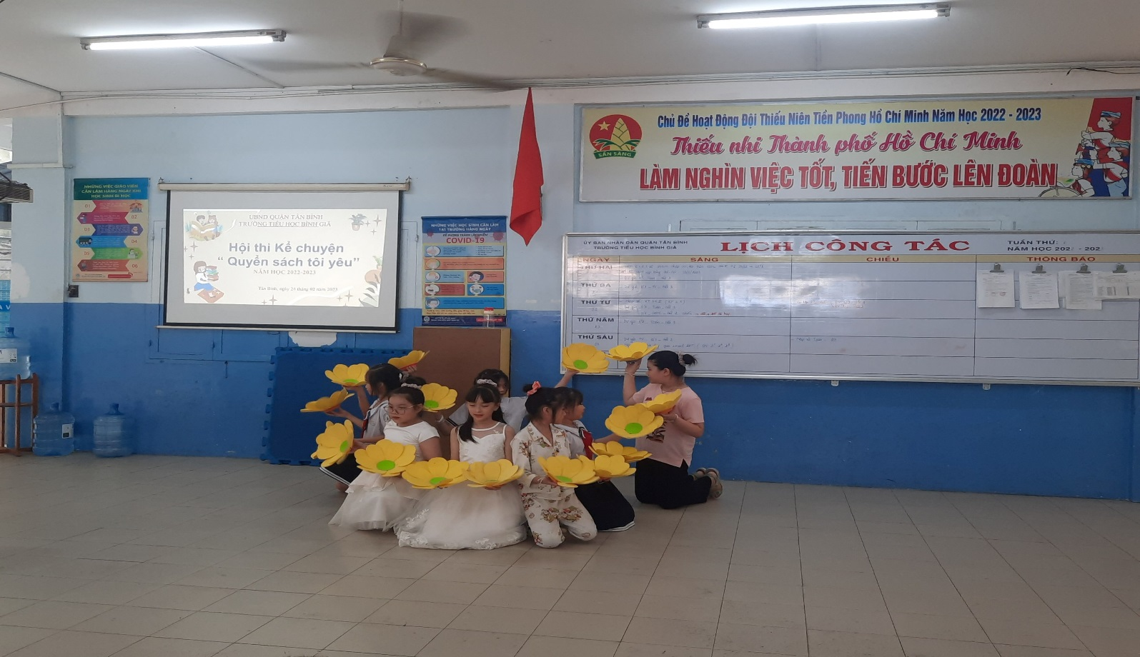

Câu chuyện có hoạt cảnh, múa … “Người mẹ” Lớp Bốn 2 CS2

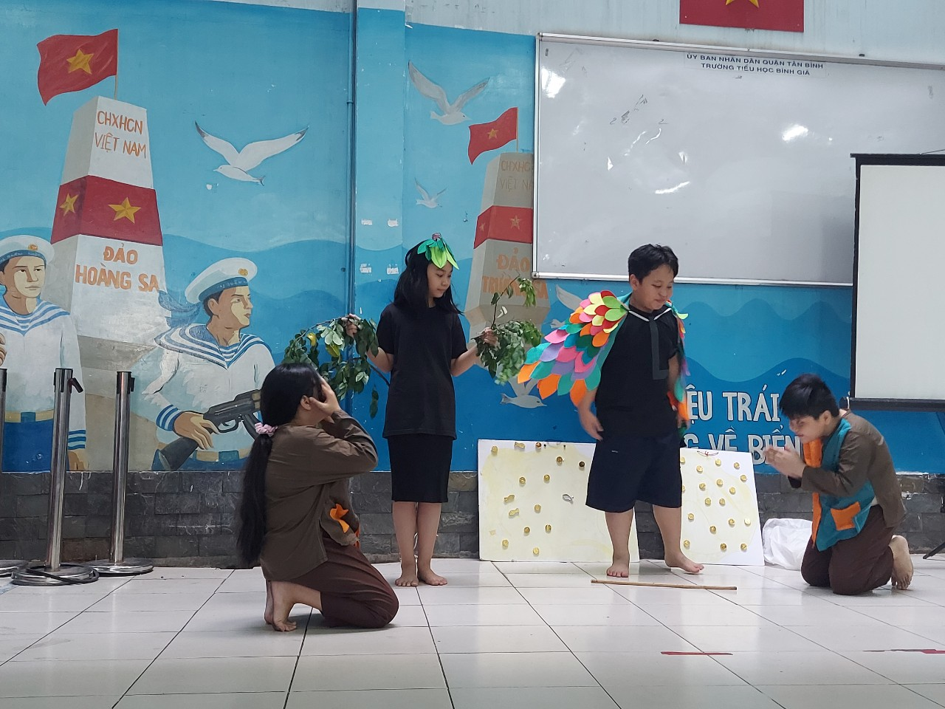

Câu chuyện “Ăn khế trả vàng” Lớp Năm 2 CS1

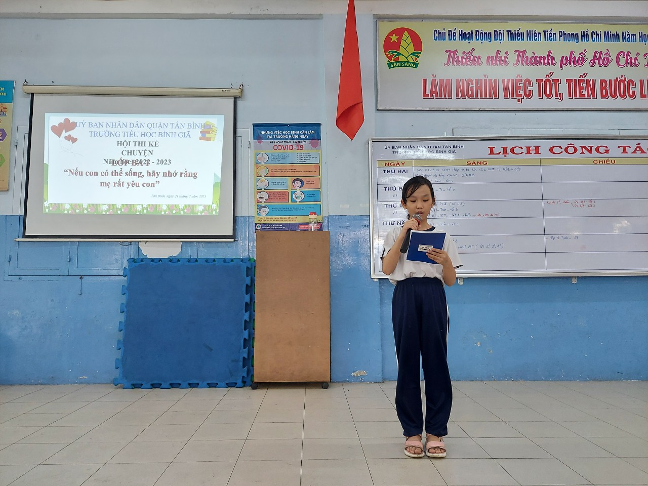

Câu chuyện kể lấy nhiều nước mắt của học sinh nhất ! Lớp Ba 1 CS2

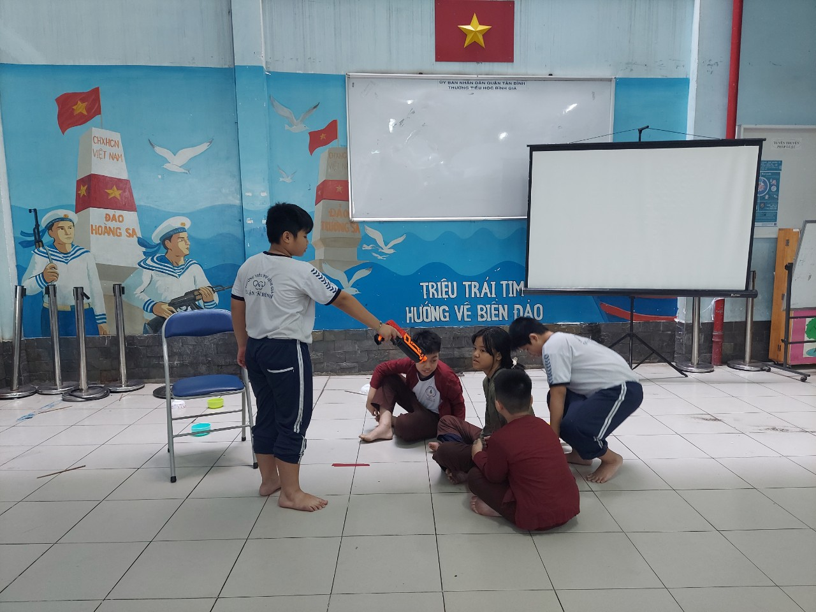

Câu chuyện “Lòng Dân” của Lớp Năm 3